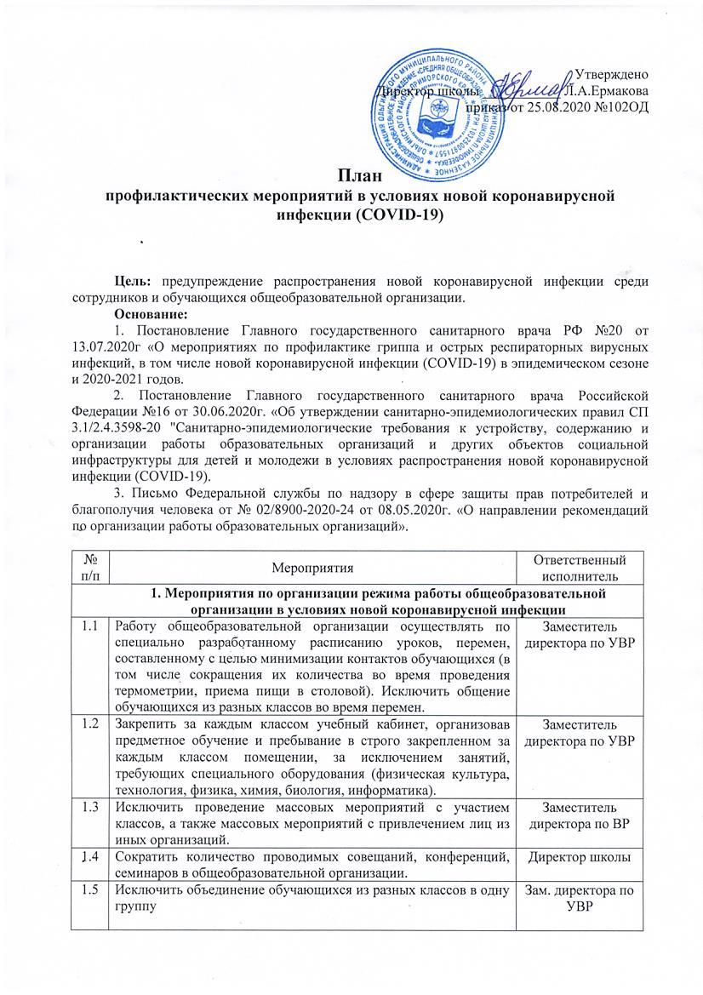

1.6 | С учетом погодных условий максимально организовать пребывание детей и проведение занятий на открытом воздухе. Использовать открытую спортивную площадку для занятий физической культурой, сократив количество занятий в спортивном зале. |  | Учитель физической культуры
1.7 | По возможности обеспечить более свободную рассадку обучающихся в учебных кабинетах. |  | Учителя-предметники
1.8 | Обеспечить наличие отдельного помещения для изоляции сотрудников и обучающихся в случае выявления подозрения на ухудшение самочувствия или симптомов коронавирусного заболевания до приезда родителей (законных представителей) или бригады скорой медицинской помощи. |  | Директор
1.9 | Обеспечить соблюдение запрета на прием пищи на рабочих местах. |  | Персонал образовательной организации
2. Мероприятия по мониторингу состояния здоровья
сотрудников и обучающихся
2.1 | Обеспечить контроль температуры тела сотрудников при входе, и в течение рабочего дня (по показаниям), с применением аппаратов для измерения температуры тела бесконтактным или контактным способом (электронные, инфракрасные термометры) и записью результатов в журнал термометрии. При температуре у сотрудника 37,1° С и выше, наличии иных признаков ОРВИ составляется Акт об установлении повышенной температуры тела у сотрудника, оповещается директор школы, издается приказ об отстранении сотрудника от работы. Данный работник направляется домой для вызова врача на дом. |  | Директор
2.2 | Обеспечить контроль вызова сотрудником, отстраненным от работы в соответствии с приказом, врача на дом. |  | Заместитель директора по УВР
2.3 | Обеспечить получение информации о результатах осмотра врачом сотрудника, отстраненного от работы в связи с наличием симптомов коронавирусной инфекции, в дальнейшем в ежедневном режиме получать информацию о состоянии здоровья сотрудника общеобразовательной организации. |  | Директор
2.4 | Обеспечить проведение утреннего фильтра обучающихся с обязательным измерением температуры тела при входе и в течение учебного дня (по показаниям), с применением аппаратов для измерения температуры тела бесконтактным или контактным способом (электронные, инфракрасные термометры) и записью результатов в журнал утреннего фильтра учащихся. При температуре у обучающегося 37,1° С и выше, наличии иных признаков ОРВИ оповещаются родители (законные представители) ребенка, которые сопровождают учащегося домой для вызова врача на дом. При необходимости обучающийся на время прибытия родителей (законных представителей) изолируется в специальное помещение  Исключить скопление детей при проведении "утреннего фильтра". |  | Назначенное ответственное лицо,  медицинский работник
2.5 | Обеспечить контроль вызова родителями (законными представителями) обучающегося врача на дом. Информацию донести до заместителя директора по воспитательной работе. |  | Классные руководители
2.6 | Обеспечить получение информации о результатах осмотра врачом обучающегося на дому, в дальнейшем в ежедневном режиме получать информацию о состоянии здоровья ребенка. Информацию донести до заместителя директора по воспитательной работе (медицинского работника). |  | Классные руководители
2.7 | Организовать ведение учета всех сотрудников с выявленными симптомами простудных заболеваний, регистрацию в Журнале учета сотрудников с выявленными симптомами ОРВИ. |  | Директор
2.8 | Организовать ведение учета обучающихся с выявленными симптомами простудных заболеваний. |  | Медицинский работник
2.9 | Обеспечить проведение термометрии посетителей при входе с применением аппаратов для измерения температуры тела бесконтактным способом. При повышенной температуре тела не допускать в образовательную организацию. |  | Работники согласно графику
2.10 | С момента выявления лиц с признаками инфекционных заболеваний (респираторных, повышенная температура тела) общеобразовательная организация в течение 2 часов должна любым доступным способом уведомить территориальный орган федерального органа исполнительной власти, уполномоченного осуществлять федеральный государственный санитарно-эпидемиологический надзор. |  | Директор
3. Мероприятия по профилактике коронавируса,
проводимые внутри помещений
3.1 | Обеспечить наличие средств дезинфекции рук на входе в общеобразовательную организацию. |  | Заместитель директора по АХЧ  (завхоз)
3.2 | Обеспечить при входе обработку рук сотрудников кожными антисептиками, предназначенными для этих целей, в том числе с помощью установленных дозаторов. Обеспечить контроль соблюдения данной гигиенической процедуры. |  | Дежурный администратор (учитель)
3.3 | Обеспечить проведение текущей дезинфекции помещений:  - обработку поверхностей, включая дверные ручки, выключатели, поручни и перила, вентили кранов, спуска бачков унитазов и иных контактных поверхностей;  - обработку мебели.  Обеспечить проведение уборки пола с использованием дезинфицирующих средств, при этом особое внимание уделить уборке и дезинфекции мест общего пользования (столовая, санузлы, спортивный зал и пр.).  Дезинфицирующие средства использовать в соответствии с инструкциями производителя в концентрациях для вирусных инфекций. |  | Заместитель директора по АХЧ  (завхоз)
3.4 | Обеспечить сквозное проветривание учебных кабинетов, спортивного зала, учебных мастерских после каждого урока в отсутствии обучающихся. |  | Учителя-предметники
3.5 | Обеспечить регулярное проветривание рекреаций, холлов, коридоров во время уроков. |  | Заместитель директора по АХЧ
3.6 | Обеспечить использование оборудования по обеззараживанию воздуха в холлах, столовой и др. |  | Заместитель директора по АХЧ
3.7 | Обеспечить регулярное проветривание и кварцевание учебных кабинетов |  | Медицинский работник
3.8 | Обеспечить в учительской и иных помещениях соблюдение социального дистанцирования педагогических работников не менее 1,5 метра. |  | Педагогические работники
3.9 | Исключить использование в помещениях общеобразовательной организации систем кондиционирования воздуха. |  | Заместитель директора по АХЧ
3.10 | Обеспечить постоянное наличие достаточного количества мыла и туалетной бумаги в санузлах для сотрудников и обучающихся. Установить дозаторы с антисептическим средством для обработки рук. |  | Заместитель директора по АХЧ
3.11 | В помещении приемной директора школы не реже 1 раза в часы приема проводить влажную уборку дезинфицирующими средствами, включая обработку столов, стульев. |  | Заместитель директора по АХЧ
3.12 | Обеспечить проведение генеральных уборок не реже одного раза в неделю. |  | Заместитель директора по АХЧ
4. Мероприятия по профилактике коронавирусной инфекции,
проводимые в специализированных учебных кабинетах
4.1 | В специализированных учебных кабинетах после каждого занятия осуществлять обработку столов и стульев дезинфицирующими средствами. |  | Обслуживающий персонал
4.2 | В кабинетах информатики проводить дезинфекцию компьютерных мышек, клавиатур, наушников после каждого занятия. |  | Учитель информатики
4.3 | В кабинете физики, химии и биологии проводить обработку (дезинфекцию) используемого лабораторного оборудования после каждого класса. |  | Лаборанты
4.4 | В кабинете технологии проводить дезинфекцию швейных машинок, утюгов и других используемых приборов в учебных целях после каждого занятия. |  | Учитель технологии
4.5 | После окончания занятий в классе по физкультуре проводить дезинфекцию поверхностей используемых спортивных снарядов и спортивного инвентаря. |  | Учитель физической культуры
4.6 | В спортивном зале после занятий каждого класса проводить влажную уборку с применением дезинфицирующих средств. |  | Обслуживающий персонал
5. Профилактические мероприятия,

проводимые при организации питания и приготовления пищи
5.1 | Обеспечить перед входом в столовую условия для мытья рук с мылом, расположить дозаторы для обработки рук кожными антисептиками. | Заместитель директора по АХЧ
5.2 | Обеспечить контроль соблюдения обучающимися гигиенической процедуры по мытью рук перед посещением столовой. | Кл. руководители начальных классов, дежурный педагог
5.3 | Обеспечить размещение обучающихся в школьной столовой в соответствии с нормами, рекомендуемыми Роспотребнадзором, согласно составленному графику питания. | Кл. руководители начальных классов, дежурный педагог
5.4 | Во избежание скопления большого количества обучающихся и сотрудников в столовой разработать и установить соответствующий график ее посещения. | Ответственный за организацию питания
5.5 | В столовой кратно увеличить влажную уборку и обработку обеденных столов и спинок стульев, раздаточной с применением дезинфицирующих средств. | Заместитель директора по АХЧ
5.6 | Обеспечить обработку обеденных столов до и после каждого приема пищи с использованием моющих и дезинфицирующих средств. | Заместитель директора по АХЧ
5.7 | Организовать работу работников школьной столовой, участвующих в приготовлении и раздаче пищи, с использованием средств индивидуальной защиты органов дыхания (одноразовых масок или многоразовых масок со сменными фильтрами), а также перчаток. При этом смена одноразовых масок должна производиться не реже 1 раза в 3 часа, фильтров - в соответствии с инструкцией по их применению. | повар (заведующий производством)
5.8 | Усилить контроль за организацией питьевого режима, обеспечить наличие достаточного количества одноразовой посуды и бутилированной воды | Ответственный за организацию питания
5.9 | Обеспечить обработку столовой посуды и столовых приборов в соответствии с инструкцией с применением режимов обработки, обеспечивающих дезинфекцию посуды и столовых приборов при температуре не ниже 65°С в течение 90 минут или ручным способом при той же температуре с применением дезинфицирующих средств в соответствии с требованиями санитарного законодательства. | Персонал пищеблока
5.10 | Осуществлять контроль обработки посуды на пищеблоке, ведение журнала обработки (дезинфекции) посуды. | повар (заведующий производством)
5.11 | Не допускать к работе персонал пищеблока с проявлением острых респираторных инфекций (повышенная температура, кашель, насморк). | Медицинский работник
5.12 | Обеспечить персонал столовой достаточным количеством масок для использования их при выдаче питания, а также кожными антисептиками для обработки рук, дезинфицирующими средствами. | Заместитель директора по АХЧ
5.13 | Ограничить доступ на пищеблок лиц, не связанных с его деятельностью, за исключением работ, связанных с производственными процессами (ремонт и обслуживание технологического оборудования и т.д.) | повар (заведующий производством)
5.14 | Проводить проветривание рабочих помещений пищеблока каждые 2 часа, обеденного зала – после каждой перемены. | Работник пищеблока
6. Профилактические мероприятия, проводимые в школьной библиотеке
6.1 | Перед открытием в помещениях библиотеки проводить влажную уборку с использованием дезинфицирующих средств вирулицидного действия, разрешенных к применению в установленном порядке, осуществлять проветривание. | Обслуживающий персонал
6.2. | При входе в школьную библиотеку организовать места обработки рук кожными антисептиками, предназначенными для этих целей, в том числе, с помощью установленных дозаторов. | Заместитель директора по АХЧ
6.3 | Сотрудникам библиотеки использовать защитные маски и перчатки, а также пользоваться кожными антисептиками для обработки рук. | Работники библиотеки
6.4 | Обеспечивать соблюдение социальной дистанции на расстоянии не менее 1,5 метра при нахождении обучающихся и сотрудников библиотеки, по возможности – наличие защитного экрана. | Работники библиотеки
7. Мероприятия по информированию и взаимодействию с сотрудниками, обучающимися и их родителями (законными представителями)
7.1 | Провести внеплановый инструктаж сотрудников общеобразовательной организации по профилактике коронавирусной инфекции (Covid-19) с регистрацией в журнале инструктажей. |  | Специалист по охране труда
7.2. | Усилить педагогическую работу по гигиеническому воспитанию обучающихся и их родителей (законных представителей). Обеспечить контроль за соблюдением правил личной гигиены обучающимися общеобразовательной организации. |  | Классные руководители
7.3 | Разместить для сотрудников и обучающихся памятки по мерам профилактики коронавирусной инфекции при входе в здание и на информационных стендах школы. |  | Медицинский работник
7.4 | Обеспечить информирование сотрудников о необходимости соблюдения правил личной и общественной гигиены: режима регулярного мытья рук с мылом и обработки кожными антисептиками - в течение всего рабочего дня, перед приемом пищи, после посещения туалета. |  | Медицинский работник
7.5 | Ознакомить работников пищеблока школьной столовой с инструкцией по предупреждению распространения коронавирусной инфекции. |  | Специалист по охране труда
7.6 | Ознакомить обслуживающий персонал с инструкцией по проведению дезинфекции помещений и обработки поверхностей. |  | Специалист по охране труда
7.7 | Ознакомить обслуживающий персонал с графиком уборки и дезинфекции. |  | Заместитель директора по АХЧ
7.8 | Провести информирование детей о механизмах передачи, симптомах, мерах профилактики новой коронавирусной инфекции путем ознакомления с рекомендациями и памятками. |  | Классные руководители
7.9 | Посещение общеобразовательной организации детьми, перенесшими заболевание, и (или) в случае, если ребенок был в контакте с больным COVID-19, допускается при наличии медицинского заключения врача об отсутствии медицинских противопоказаний для пребывания в образовательной организации. |  | Классные  руководители
7.10 | Обеспечить информирование родителей (законных представителей) обучающихся о режиме посещения, введенных требованиях, правилах профилактики новой коронавирусной инфекции (Covid-19), способах получения информации по интересующим вопросам без посещения школы посредством размещения информации на официальном сайте. |  | Классные  руководители
7.11 | Рекомендовать родителям (законным представителям) обучающихся регулярное использование детьми дезинфицирующих средств и средств личной гигиены (влажных салфеток на спиртовой основе). |  | Классные  руководители
7.12 | Обеспечить размещение информации на официальном сайте школы о мерах, применяемых в общеобразовательной организации, по предупреждению распространения и профилактике новой коронавирусной инфекции. |  | Учитель информатики  (системный администратор)
7.13 | Следить за информацией, размещаемой на информационных ресурсах Роспотребнадзора, Министерства здравоохранения РФ, Минтруда России, своевременно доводить её до сведения сотрудников учреждения, получателей социальных услуг, незамедлительно принимать меры по её исполнению. |  | Директор школы
8. Мероприятия по взаимодействию с посетителями
8.1 | Обеспечить для посетителей общеобразовательной организации условия для обработки рук кожными антисептиками (предназначенными для этой цели), в том числе, с помощью дозаторов. |  | Заместитель директора по АХЧ
8.2 | Ограничить доступ третьих лиц в общеобразовательную организацию, доступ осуществляется только по предварительному согласованию или записи. |  | Вахтер
8.3 | Обеспечить контроль обработки рук дезинфицирующими средствами посетителями, измерение температуры бесконтактными термометрами. При выявлении повышенной температуры, симптомов ОРВИ посетитель не допускается в школу. |  | Дежурный администратор
8.4 | Пришедшим на личный прием к администрации и педагогическим работникам рекомендовать обращаться в письменной форме. Разместить данную информацию на входе в школу и на официальном сайте. |  | Учитель информатики

9. Иные профилактические мероприятия
9.1 | Обеспечить наличие не менее 5-дневного запаса дезинфицирующих средств для уборки помещений, обработки поверхностей. |  | Заместитель директора по АХЧ
9.2 | Оперативно, по мере необходимости и возможности, осуществлять закупку средств профилактики: бесконтактные измерители температуры, индивидуальные дезинфицирующие средства, диспенсеры с дезинфицирующими средствами, маски, оборудование для обеззараживания и очистки воздуха. |  | Заместитель директора по АХЧ
9.3 | Рекомендовать сотрудникам регулярное использование влажных антибактериальных салфеток на спиртовой основе. |  | Сотрудники школы
9.4 | Обеспечить подготовку и работоспособность средств интернет-конференций для проведения рабочих встреч и совещаний в дистанционном режиме при необходимости. |  | Учитель информатики
9.5 | По возможности обеспечить иммунизацию сотрудников против гриппа. |  | Медицинский работник
9.6 | Принять меры по недопущению переохлаждения работников, работающих на открытом воздухе в зимний период, обеспечить соблюдение оптимального температурного режима в помещениях общеобразовательной организации. |  | Заместитель директора по АХЧ
9.7 | Обеспечить при поступлении запроса из территориальных органов Федеральной службы по надзору в сфере защиты прав потребителей и благополучия человека незамедлительное представление информации обо всех контактах заболевшего новой коронавирусной инфекцией (COVID-19), организовать проведение дезинфекции помещений, где находился заболевший. |  | Заместитель директора по ВР, АХЧ

